Применение дидактической многомерной технологии на уроках физики.

Нуртдинова Голия Нурлыгаеновна
учитель физики
МБОУ «СОШ № 7»

В образовании наступают непростые времена: учащиеся все меньше проявляют настойчивости и усердия в обучении, а учителям все труднее организовать продуктивный учебный процесс в классе; мультимедийные технологии обрушивают на учащегося все увеличивающийся объем иллюстративного материала, а технология гипертекста лишь усложняет ситуацию; ЕГЭ и тестирование вынуждают перемещать акцент в обучении на запоминание учебного материала, как и общий незаметный пока возврат от развивающих технологий обучения к вынужденному запоминанию больших объемов информации.
У этой тревожной тенденции есть еще одна сторона: растет спрос на репетиторов, растет нагрузка на родителей, помогающих детям выполнять домашние задания, растет конкурентоспособность школ, еще способных обеспечивать хорошую подготовку учащихся. Многие уроки физики, несмотря на яркие, красочные слайды, уникальные анимации и видеофрагменты, стали более скучными, однообразными, превратились в некое компьютерное «шоу». А ученики стали пассивными созерцателями этого великолепия.
В этой ситуации остается один, но самый главный и все еще малоиспользуемый ресурс – возможности самого обучающегося. То есть необходимо включить мотивацию к обучению изнутри, но это возможно только в том случае, если обучающийся будет способен преодолевать познавательные барьеры непонимания учебного материала, добиваться положительных результатов в обучении и ощущать себя личностью. Добиться этого оказалось возможным с помощью новых дидактических многомерных инструментов, помогающих на основных этапах учебного процесса: восприятие знаний, их осмысление и фиксация, воспроизведение и применение.
Основные идеи «Дидактической многомерной технологии», автором которого является В.Э.Штейнберг, достаточно просты: существует только одна альтернатива обучению, опирающемуся на механизмы запоминания - это технология переработки знаний в процессе их восприятия и усвоения (вспомним педагогическую поговорку – «То, что я вывел, мне запоминать не надо»). Но «принудить», как сейчас принято выражаться, учащегося к «выводной» учебной деятельности крайне затруднительно извне, с помощью традиционных стимулов. Освоение дидактических многомерных инструментов затрагивает эмоционально-волевую сферу психики учащихся, включает в деятельность эстетические и оценочные компоненты мышления, активизирует творческое воображение, для поддержки которого необходим особый «гуманитарный фон» технологии: средства развития творческого воображения, формирования ощущений парадокса и юмора.

В основу дидактической многомерной технологии положен следующий принцип: любой сложный для учащегося материал можно сделать доступным, если переработать его в соответствии с логикой функционирования мышления, а именно:

- выделить наиболее существенные его элементы, разбив материал на части, каждая из которых в отдельности доступна для понимания учащегося; - освободить их от излишней информации;

-расположить в логике, соответствующей порядку выводимости одного элемента знания из другого;

- распределить их по осям в ЛСМ;

- по мере возможности дополнительно показать логику с помощью различных знаков, стрелок, рамок и других графических средств.

Новый материал изучается учащимися на уроке, максимально используя демонстрационный эксперимент, учебник и справочную, энциклопедическую, научно-популярную литературу, электронный учебник или план — презентацию урока, физический эксперимент (фронтальный, демонстрационный, групповой). Форма работы ученика может быть парной, групповой, индивидуальной. Чем больше возможность физического кабинета, его оснащенность, тем эффективней условия организации образовательной деятельности ученика. Но в любом случае изучение материала следует строить в соответствии с планом расположения материала на ЛСМ.

На первых уроках учитель много времени и внимания уделяет объяснению того, как работать с ЛСМ.
Конструирование моделей включает следующие процедуры:
- в центр будущей системы координат (условный фокус внимания) помещается объект конструирования: экспериментальная тема, проблемная ситуация, задача и т.п.;
- определяется набор координат - «круг вопросов» по проектируемой теме, в число которых могут включаться такие смысловые группы, как цели и задачи изучения темы, объект и предмет изучения, сценарий и способы изучения, содержание и гуманитарный фон изучаемой темы, типовые задачи и способы их решения, самостоятельные или творческие задания по отдельным вопросам темы, контрольные тесты;
- определяется набор опорных узлов - «смысловых гранул» для каждой координаты путем логического или экспертного (интуитивного) определения узловых, главных элементов содержания или ключевых факторов для решаемой проблемы;
- выполняется ранжирование гранул и расстановка на координатах путем выбора оснований и формирования номинальных (однорядовых) или перечислительных шкал;
- осуществляется перекодирование информационных фрагментов для каждой гранулы путем замены развернутых информационных блоков ключевыми словами, словосочетаниями или, как исключение, аббревиатурой.
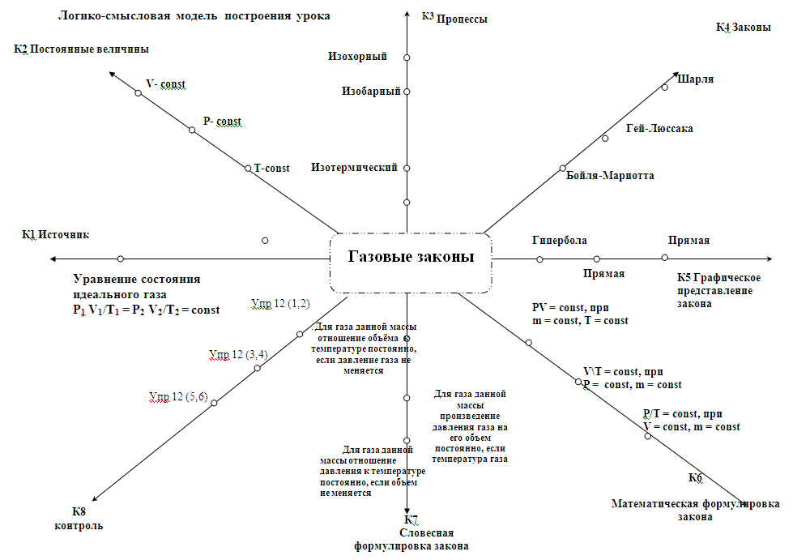

Схем№1. Логико-смысловая модель темы «Газовые законы»

Получаемые при этом многомерные модели определяются как «Логико-смысловые модели» (ЛСМ) представления и анализа знаний, они содержат два компонента: логический - в виде определенного порядка расстановки координат и узлов и смысловой - в виде содержания координат и «узлов». Микрооператоры заполнения координат и узлов могут изменяться в зависимости от решаемой задачи, но конфигурации и функциональные свойства инструментов при этом остаются неизменными.

Составление «Логико – смысловых моделей» позволяют ввести новые формы самостоятельной работы на уроке физики:
- внесение дополнений и корректировка ЛСМ приучает учащихся к работе с базовой и дополнительной литературой;
- составление и защита своей ЛСМ – прекрасная возможность составить «шпаргалку» при подготовке к уроку, зачету, экзамену;
- взаимоопрос в группах (по 4 человека): каждый учащийся рассказывает своим товарищам материал двух координат (можно тянуть жребий или номера координат указывает капитан группы). Остальные учащиеся его внимательно слушают, вносят поправки и дополнения, оценивают его ответ. Второй ученик отвечает на узелки следующей координаты и т.д. Данный вид самостоятельной работы развивает коммуникативную компетенцию учащихся;
- самостоятельное изучение новой темы:
- Вариант первый: если новая тема изучается на уроке, то можно заполнять узелки ЛСМ прямо на уроке, находя ответы коллективно, используя материал учебника и дополнительной литературы (этим методом лучше работать при знакомстве с ЛСМ);
- Вариант второй: если учащиеся уже имеют навыки работы с ЛСМ, то можно дать задания группам учащихся прямо на уроке подготовить выступление по одной из координат (или по всем координатам). Обсуждение проводится прямо в классе;
- Вариант третий: полная проработка темы по ЛСМ самостоятельно дома, а в классе только корректировка и разбор трудных и спорных вопросов (т.е. проведение семинара);
- проведение зачета: вместо вопросов учитель на зачете указывает одну из координат ЛСМ или несколько узелков на разных координатах ЛСМ, а учащиеся подробно на них отвечают.
Дидактические многомерные инструменты позволяют осуществлять моделирование учебных тем для первичного знакомства с материалом, для успешного освоения и осознания материала, для закрепления и обобщения знаний. На первой ступени индивидуализации обучения работа проводится по готовой многомерной логико-смысловой модели, на второй ступени - по частично готовой модели и опорно-узловым матрицам, на третьей ступени индивидуализации - самостоятельное составление ЛСМ и опорно-узловых матриц связи с их последующей защитой. Дидактические многомерные инструменты помогают учителю (и ученику) при подготовке к занятиям: учитель (ученик) представляет себе весь раздел (тему) в целом, анализирует и моделирует темы следующих занятий (например, более подробный разбор и анализ одной из координат ЛСМ или одного из «узелков» данной темы). И учитель, и ученик, имея перед собой ЛСМ темы, четко представляют, на каком этапе изучения темы они находятся.

Работая по технологии индивидуализированного обучения уже шестой год, мы отмечаем положительные результаты такой работы:
- Все учащиеся справляются с заданиями репродуктивного уровня, что позволяет исключить проблему второгодничества (успеваемость по физике 100%).
- Снизилась перегрузка учащихся учебным материалом (за счет отмены обязательных объемных домашних заданий); Ученики поверили в свои силы (выработка положительной мотивации обучения), повысился интерес к учебе. Диагностика, проводимая психологом, позволяет сделать вывод о том, что у обучающихся повысилась мотивация к изучению предмета.
- Осуществляется переход от пассивных форм обучения к деятельностному обучению с преобладанием самостоятельной работы на уроке (от 25 до 75% учебного времени).
- Осуществляется постепенный переход учащихся в режим самообразования и самоопределения в выборе форм и способов обучения.

